

DOMAINE MEO DU DRONE



GROUPE 8

PROJET DRONE

NOTIONS SUR LA GESTION DE PROJET

Un projet n’est rien sans une **bonne organisation**. De ce fait, les managers utilisent plusieurs méthodes pour gérer les projets tout en respectant le budget, les ressources et les délais avec la collaboration de leur équipe. Pour ce faire, ils suivent diverses méthodes de gestion de projet. Qu’est-ce que la **gestion de projet**? Quelles sont les méthodes à appliquer pour établir des projets et les déployer ? Quelles étapes suivre pour bien gérer un projet ?

I-DEFINITION DU TERME PROJET

Un **projet** est une chose ou un ensemble de choses que l'on se propose de faire en un temps donné, mettant en œuvre de ressources humaines et matérielles faisant l'objet d'une budgétisation, et aboutissant à un ensemble de livrables.

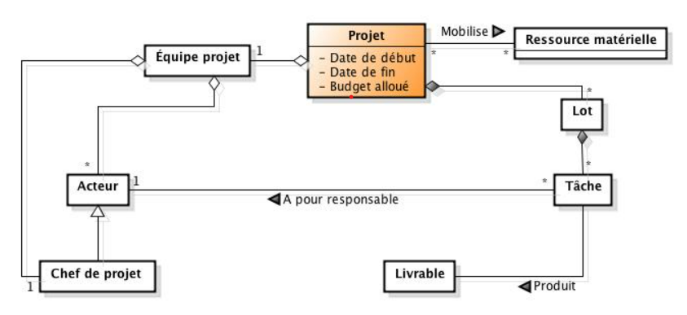

II- DEFINITION DE LA GESTION DE PROJET

La gestion de projet, ou le management de projet, consiste à organiser le **déroulement d’un projet** de A à Z, de sa phase de conception à sa phase finale. Pour ce faire, il faut définir les objectifs, les **ressources humaines et matérielles** nécessaires, le budget, les délais et les contraintes éventuelles.

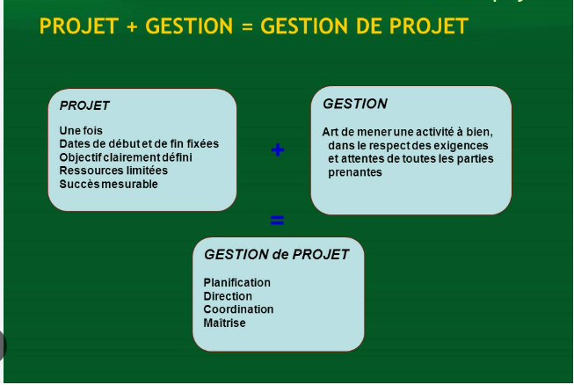

III- CARACTERISTIQUES D’UN PROJET

* Un **projet** dispose d'un objectif précis
* Un **projet** doit être réaliste
* Un **projet** est limité dans le temps et dans l'espace
* Un **projet** est par nature complexe
* Un **projet** est collectif
* Un **projet** dispose de contraintes fortes
* Un **projet** est unique
* Un **projet** est innovant

IV- ETAPES DE GESTION DE PROJET

**Gérer des projets**ne s’improvise pas. Chaque projet étant totalement différent d’un autre, il n’existe pas de méthode miracle pour**réussir un projet**. Il convient de sélectionner la méthode la plus appropriée à chaque projet. Certaines grandes étapes se retrouvent toutefois généralement d’une technique de gestion de projet à une autre :

* **Conception**: on détermine les objectifs à atteindre en pensant aux contraintes qui pourraient nuire au bon déroulement (ressources humaines, délai, outils, budget, technologie…).
* **Planification** : le projet est-il faisable ? Il est temps de le planifier et de déterminer son échéancier (quelles étapes doivent être atteintes et quand ?). On étoffe le projet lors de cette étape : chaque étape est décrite, les rôles de chacun sont déterminés. Les ressources humaines sont missionnées si les compétences nécessaires ne sont pas présentes chez les acteurs de l’entreprise (recherche de nouveaux employés, d’intervenants, intervention d’indépendants…).
* **Exécution** : une fois les rôles et moyens définis, on exécute le plan d’action fixé au préalable.
* **Contrôle**: le manager travaille en lien étroit avec son équipe afin de s’assurer que l’échéancier prévu soit bien respecté. Pour ce faire, il peut par exemple organiser des réunions hebdomadaires pour faire le point.
* **Clôture**: on peaufine les derniers détails et on termine le projet.
* **Bilan** : les équipes se réunissent pour évaluer la réussite du projet. Qu’est-ce qui a fonctionné ? Quelles difficultés ont été rencontrées ? Qu’est-ce qui pourrait être amélioré à l’avenir ?

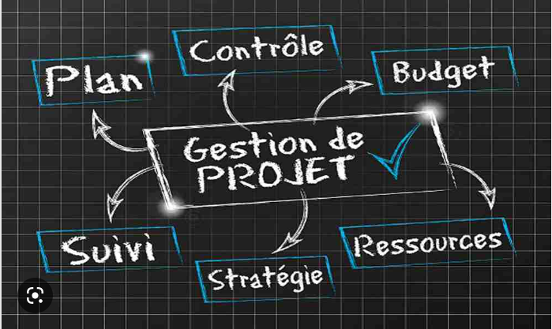

V- ETUDE D’UN CAS DE PROJET : LA MAISON LEGO

Pour réaliser une maison LEGO, il y’a plusieurs étapes à suivre pour mener à bien notre projet. Tout d’abord, on clarifie le but de notre projet qui est de concevoir une maison LEGO. Il est important de se rassurer que toutes les ressources nécessaires soient disponibles. Ensuite repartir les différentes taches entre les membres du projet et l’on peut commencer à exécuter notre projet.

**Trouver une fondation**

**Planifier la construction**

**Poser les murs extérieurs**

**Poser les murs intérieurs**

**Faire les meubles**

**Posez le toit**

VI- METHODES A ADOPTER POUR LA GESTION DE PROJET

* **La méthode traditionnelle** : dite méthode en cascade. Chaque étape est suivie dans l’ordre chronologique. On ne passe pas à l’étape suivante du projet sans que la précédente soit terminée. Tout est planifié à l’avance, le planning et les rôles de chacun sont minutieusement définis. Pas de place pour l’imprévu. Ce type de méthode ne peut pas prendre en compte l’évolution des besoins d’un client ou d’un contexte et ne tolère aucun imprévu.
* **La méthode Agile** : les besoins du client sont placés au cœur des projets. Cette méthode flexible consiste à découper un projet en plusieurs petits projets, de sorte que le client puisse valider chaque étape au fur et à mesure. La méthode Agile est un parfait moyen de s’assurer la satisfaction de ses clients et un minimum de retours à la fin du projet.
* **La méthode PERT** : la méthode PERT consiste à lister les tâches nécessaires à la réussite d’un projet et à les lier entre elles (chronologie et dépendance des tâches entre elles). On utilise souvent le mind mapping pour cela. Une date de début et une date de fin sont attribuées à chaque tâche de sorte à pouvoir déterminer la date de fin du projet avec précision.
* **Le lean management** : tout gaspillage doit être éliminé pour atteindre la meilleure performance possible et satisfaire le client. Cela implique de rendre un travail de haute qualité en limitant les délais, les coûts et les ressources. Cette méthode permet d’atteindre de bons résultats avec des délais serrés, une petite équipe ou un maigre budget.
* **L’approche Scrum** : comme pour la méthode Agile, le client participe activement au projet. L’équipe se réunit chaque jour lors d’une mêlée quotidienne (ou réunion de synchronisation) pour suivre l’avancement du projet. Cette méthode repose sur plusieurs éléments fondamentaux, à savoir les rôles, artefacts, événements et règles définis.

Il existe de nombreuses autres**méthodes de gestion de projet**, comme la méthode PRINCE2 ou encore la méthode du chemin critique. Notez que l'utilisation d'**outils de gestion** est également primordiale pour la réussite d’un projet. Chaque projet ou chaque méthode peut nécessiter d’utiliser des outils différents (logiciel de gestion, tableaux de bord, outil de suivi du projet, diagrammes, logiciel de gestion des plannings et des acteurs du projet, échéancier des livrables et autres logiciels de pilotage du projet…).